Классный час с учащимися по классу гитары
На тему: Выдающиеся композиторы и исполнители на 6-тиструнной классической испанской гитаре.
Цели:
1.Воспитание и развитие у обучающихся личностных качеств, позволяющих уважать и принимать духовные и культурные ценности разных народов.
2.Формирование у обучающихся эстетических взглядов, нравственных установок и потребности общения с духовными ценностями.

3.Ввести обучающихся в мир большого музыкального искусства, научить их любить музыку во всём богатстве её форм и жанров, иначе говоря, воспитать в учащихся музыкальную культуру как часть всей их духовной культуры. (Д.Б. Кабалевский)

Задачи:
1.Познакомить обучающихся с выдающимися зарубежными, русскими и советскими композиторами и гитаристами.
2.Познакомить с историей формирования гитарной культуры. История возникновения гитары.
3.Развивать стремление к постоянному совершенствованию знаний.
4.Привить любовь к инструменту, сформировать устойчивый интерес к музыкальным занятиям и заинтересованности в совершенствовании своего музыкального образования.
Гитара – как классический инструмент.
Гитара – один из самых любимых и популярных инструментов во многих странах мира. История гитарного искусства наполнена, богатыми событиями, творческими поисками, постоянным совершенствованием как и техники игры на нем.
Свой внешний вид, близкий к современному, гитара приняла лишь в XVIII веке. Ее предшественниками по праву считаются такие щипковые инструменты, как лютня, лира, греческая кифара, итальянская виола и испанская виуэла.
В настоящее время существуют несколько основных разновидностей гитары: классическая шестиструнная («испанская»), семиструнная («русская»), а также «гавайская», джаз-гитара, электро-гитара.
Классическая гитара… Classicus (от латинского) – образцовый.
Музыкальный словарь Гроува (М., 2001): «Классицизм - …специфика классицизма в музыке определяется такими признаками, как отчетливая диффенциация жанров, ясность и уравновешенность форм, сдержанность в выражении страстей, направленность сонатной формы). Видными представителями классицизма были композиторы мангеймской школы Л. Боккерини, К. Глюк, Л. Керубини и др. Вершиной классицизма в музыке мастера венской классической школы Й. Гайдн, В. А. Моцарт, Л. Бетховен, позднее Ф. Шуберт». Г. Берлиоз хорошо играл на гитаре и в своем «Большом трактате о современной оркестровке» несколько страниц посвятил классической гитаре. Восхищаясь ее звуком, разнообразием приемов, в качестве примера привел блестящих исполнителей его современников- гитаристов Ф. Сора, М. Джулиани, Цани де Ферранти…
Н. Паганини в совершенстве владел гитарой. Многие приемы гитарной техники перенес на скрипку, а скрипичные приемы использовал на гитаре. Композиторское наследие Паганини богато произведениями для гитары соло, дуэтами для скрипки и гитары, трио и квартетам с гитарой. Боккерини, Гайдн, Шуберт писали для гитары соло и ансамбля. Учениками Л. Бетховена были Диабелли, Ф. Калулли. Начиная с XVI века, «Школа игры на гитаре» издавались Г. Санзом, Р. Де Визе, Ф. Карулли, А. Диабелли, Д. Агуадо, Ф. Сором, М. Джуллиани, Й. Мерцем и многими другими.
Расцвет гитарного исполнительского мастерства пришелся на XVII – начало XIX столетий – период классицизма. Особое отличие от народных инструментов заключается в том, что на всех этапах гитара (параллельно с лютней) развивалась на профессиональной основе. Об этом свидетельствуют «школы», «Инструкции», «Трактаты», где разрабатывалось нотописание и теория музыки, повлиявшие на развитие других инструментов. Были заложены основы для совершенствования и прогрессивных методов профессионального гитарного исполнительства.
Второе отличие от народных инструментов – это существование оригинальной гитарной литературы с момента появления инструмента, причем как учебной, так и концертной. Эта небольшая справка подтверждает слова о том, что шестиструнная гитара – классический инструмент. Знания истории гитары, ее литературы меняют отношение к инструменту, методику преподавания и подбор репертуара.
Гитарная литература имеет давнюю историю и свои традиции. Видное место в репертуаре гитаристов занимают переложения произведений, написанных для других инструментов, а также для ее непосредственных предшественников, в частности для лютни.
С успехом интерпретируются гитаристами скрипичные сочинения. Так, например, Андрес Сеговия является непревзойденным исполнителем труднейшей Чаконы И. С. Баха, одного из шедевров скрипичной музыки.
Исторические сведения о гитаре.
Первые сведения о гитаре относятся к глубокой древности. На египетских памятниках тысячелетий давности встречаются изображения музыкальных инструментов, внешним видом напоминающего гитару. Прототипом щипковых - египетская набла и арабский эль-ауд, которые в средние века сменила лютня, имевшая большое значение в культуре эпохи Возрождения.
Как свидетельствуют иероглифические надписи, набла – символ добра. Гитара была распространена и в Азии, что подтверждают изображения на архитектурных памятниках Ассирии, Вавилона и Финикии. В XIII веке арабы завезли ее в Испанию, где она вскоре получила полное признание.
В конце XV века состоятельные семьи Испании начинают соперничать между собой в покровительстве наукам и искусству. Гитара наравне с лютней и другими щипковыми инструментами становится излюбленным инструментом при дворах.
В культурной жизни Испании начиная с XVI века большую роль сыграли многочисленные ассоциации, академии, кружки и собрания – «салоны», собиравшиеся регулярно. Музыкальные концерты родились в недрах таких салонов.
С XVI веке увлечение щипковыми инструментами проникает в глубокие массы. Для них создается огромная литература. Имена композиторов, представлявших ее, составляют длинную вереницу: Милана, Корбетто, Фуенльяна, Марин – и – Гарсиа, Санз и многие другие.
Пройдя большой путь развития, гитара приняла современный внешний вид. С XIII века гитара известна в Испании. В народном музицировании использовалась сначала 4х струнная, в XVI веке – она превратилась в 5ти струнную.
До XVIII века она была меньше размером и корпус е был довольно узким, вытянутым. К середине XIX века гитара получила окончательную форму и стала больше. На ней появилось шесть струн со строем: ми, си, соль, ре, ля, ми.
Из Испании гитара была завезена в западноевропейские страны и Америку, где завоевала большую популярность.
Чем же объяснить столь широкое распространение гитары? Главным образом тем, что она обладает большими возможностями: на ней можно играть соло, аккомпанировать голосу, скрипке, виолончели, флейте, ее можно встретить в оркестре и ансамбле.
Общие сведения о гитаре
Классическая гитара имеет шесть струн (Ми, Си, Соль, Ре, Ля, Ми)
Ноты записываются на пяти линейном нотоносце в ключе соль, октавой выше их действительного звучания. Следовательно, все шесть струн гитары звучат октавой ниже написанного.
Гриф гитары разделен на лады, отделяющиеся друг от друга порожками, их 19 (иногда больше). Звуковой объем гитары охватывает почти четыре октавы и состоит из сорока четырех струн.
Каждая струна может воспроизвести двадцать нот. По характеру звучания гитара близка к арфе, особенно когда на ней натянуты нейлоновые струны.
В основе игры на шестиструнной гитаре надо считать прием баррэ – прижимание указательным пальцем левой руки на одном ладу нескольких или всех струн.
При помощи этого приема легко переходить из одной тональности в другую. На гитаре можно воспроизводить мелодию, сопровождаемую аккомпанементом и многоосные произведения. На гитаре, мягком по тембру, пользуясь известным и техническими приемами, можно извлекать звуки необычной и разнообразной окраске.
Крупнейшие гитаристы исполнители и композиторы
Зарубежные композиторы и исполнители 17 века
Франческо Корбетта (1620 – 1681)
Первым общепризнанным композитором, отошедшим от стиля разгеадо и использующим полувертикальный полу мелодический стиль письма. Прославленный учитель игры на гитаре в Болонье, где он становится главой блестящей школы. Он создает совместно с Люлли музыку для одного из королевских балетов, сочинив антре для нескольких гитар. Это наиболее знаменитый гитарист своего времени, «лучший из всех», отмечал Гаспар Санс.
Первые сборники (1639 – 1648 годами) предназначены для испанской гитары.
Первый сборник (1671) содержит 14 сюит.
Второй сборник (1674) сюита из 12 пьес и танцы.
Антуан Карре (вторая половина XVIIвека).
Этот композитор, получивший прозвище «Господин Гумно», до последнего времени пребывал в забвении.
1671 г. – сборник для гитары 2 сюиты.
«Книга по музыке и игре на гитаре», (которая содержит сюиту для одного мелодического голоса, двух гитар и одного басового инструмента).
Робер де Визе (ок. 1658 – 1725) – наиболее крупный композитор этой плеяды. Ученик, возможно, самого Корбетты. Лютнист и гитарист, владеющий виолой и теорбой, он преподает игру на этих инструментах.
Около 1680 года он вступает в Королевское музыкальное общество, где в основном и протекает его деятельность. Робер де Визе оставил два сборника пьес для гитары
посвященные Людовику XIV (1682);
пьесы для лютни и теорбы(1716);
сборник пьес для гитары (1686).
Санз Гаспар (1644 – 1710) года в Каланде (область Бахо-Арагон).
Его творчество имело большое влияние на многих композиторов, гитарист, известный композитор и … священник, родившийся в Каланда. Он получает образование в Саламанском университете, где приобретает диплом геолога, однако впоследствии уезжает в Италию и обращается к музыке.
Является автором «Руководства по игре на испанской гитаре» состоящее из трех частей(1674год):
- методика игры на гитаре;
- упражнения;
- табулатуры произведений.
Данное руководство было довольно популярным и переиздовалось несколько раз. Его творчество имело большое влияние на многих композиторов.
Франческо Герау – (Мадрид 1695 г).
Гармоническая поэма для испанской гитары.
XVIII век
Первая половина века: упадок.
Пабло Мингет (ум. 1801 г.) ученик Санса и Мурсиине обходит вниманием гитару в своем труде «Общие правила и наставления».
Вторая половина: обновление.
Пьер Желиот и Пьер дела Горд – талантливые певцы. Они исполняли дуэты, сами себе аккомпанируя.
В этот период расцветает профессия учителя игры на гитаре. С 1767 года в Париже становится весьма известным некий Фавье.
XIX век
Несмотря на то что гитара была в те времена распространена по всей Европе, инструментом виртуозным она становится в двух странах – Испании и Италии.
Фернандо Сор – (1778 – 1839 родил в Барселоне. Очень рано овладел игрой на гитаре; музыкальное образование получил в католическом монастыре Монтсеррат. В 1813 году переезжает в Париж, где вскоре приобретает репутацию одного из лучших виртуозов.
Прозванный «Бетховеном гитары», Сор создает обширный репертуар для своего инструмента. Его школа для гитары (1830). Пишет виртуозные пьесы, а для своих учеников – произведения педагогического и салонного репертуара: этюды, вариации, фантазии, дивертисменты, менуэты, вальсы и. т. д. Им созданы так же «Большое соло», дуэты, сонаты, этюды. Вариации на тему арии из «Волшебной флейты» Моцарта.
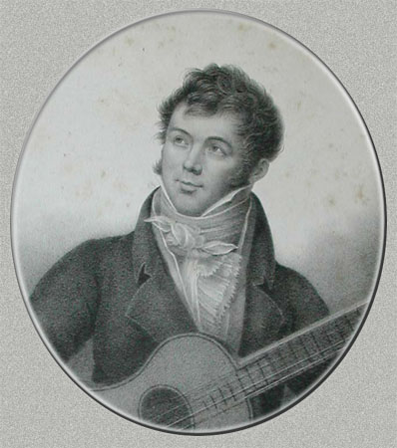

Дианисио Агуадо (1784 – 1894) ученик падре Базилио, добился успеха не так быстро – до 1824 года его имя не привлекает большого внимания. В Мадриде выходит «Сборник этюдов для гитары» (1820), затем «Школа игры» (1825), предназначенная для инструмента с шестью одинарными струнами. С 1825 года живет в Париже, где вскоре приобретает славу блестящего виртуоза и начинает, так же как и Сор, концертировать в Европе. Следуя обычаю, он воспитывает учеников.
Связанный с Россини, Беллини, Паганини, и многими другими известными артистами своего времени. Он поддерживает дружеские контакты со своим соотечественником Фернандо Сором, который пишет дуэт «Два друга» для их совместного исполнения.
Италия.
В этой стране гитара с шестью одинарными струнами входит в употребление в последней четверти XVIII века.

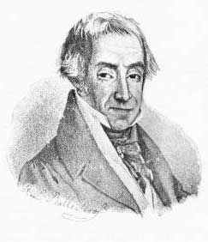

Мауро Джулиани (1781 – 1829). Будучи виолончелистом, Джулиани увлекается гитарой и быстро приобретает репутацию первоклассного гитариста – исполнителя.
Крупный музыкант своего времени, друг Гуммеля и Мошалеса, высоко ценимый Гайдном и Бетховеном, он становится ведущим виртуозом при дворе бывшей императрицы Марии – Луизы, а также совершает концертные поездки по Италии, Голландии и России: в 1819 году окончательно возвращается в родную Италию.
Творческое наследие насчитывает более 200 пьес. Это соло (этюды, вариации, сонаты, сонатины, Большая увертюра, а также камерные ансамбли) с участием гитары (в частности дуэты), концерт для гитары с оркестром (1809). Ему мы обязаны также изобретением маленькой терц гитары.

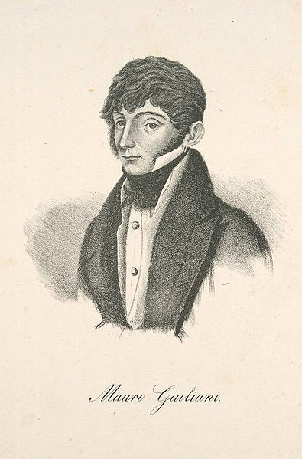
Фердинандо Карулли(1770 – 1841). Видный педагог и блестящий исполнитель, Карулли публикует около трехсот своих сочинений: пьесы для гитары соло, концерты для гитары с оркестром, камерные произведения, которые отличаются высоким инструментальным и техническим мастерством. Два его теоретических труда получили широкое признание: это «Школа игры на лире или гитаре» (1810) и исследование, посвященное аккомпанементу, - «Гармония в применении к гитаре» (1825).
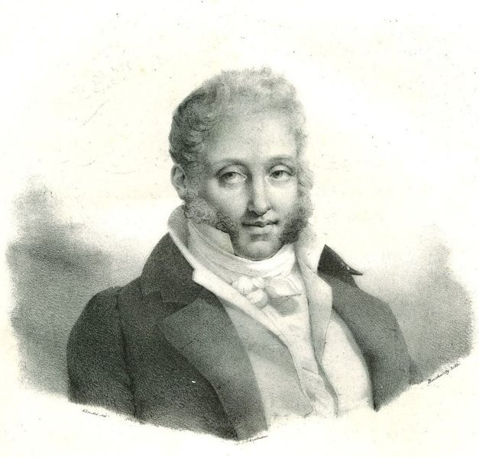

Маттео Каркасси (1792 – 1853) – один из наиболее знаменитых итальянских гитаристов своего времени.
Известный в наше время прежде всего своей «Школой игры на гитаре» инструмента, в частности три сонаты, этюды, каприччио, рондо, оперные транскрипции.
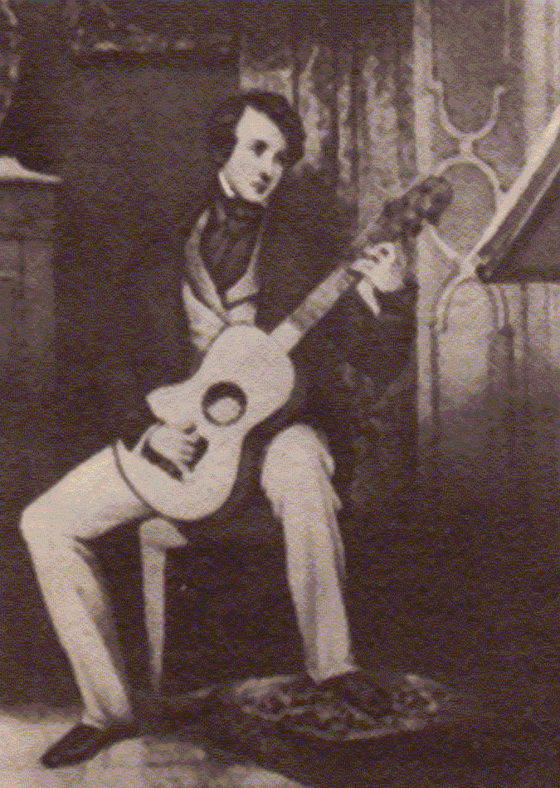
Франсиско Таррега–и-Эшеа (1852 – 1909), испанский классический гитарист и композитор, один из основоположников современного исполнительства на этом инструменте.
Таррега – один из крупнейших гитаристов и гитарных композиторов конца XIX века – начала XX века. Давал многочисленные концерты в Испании, но в 1906 году после инсульта у него наступил паралич правой половины тела, и не смотря на то, что он вернулся к концертной деятельности, полностью выздороветь ему так и не удалось.
Ему принадлежат 78 оригинальных произведений и около 120 переложений для гитары, наиболее известны:
- «Воспоминания об Альгамбре»;
- «Мавританский танец»;
- «Арабское каприччио»;
- «Вариации на тему Арагонской хоты», мазурки, прелюдии, этюды.
Среди его учеников и последователей – Мигель Льобет, Эмилио Пухоль, Даниэль Фортеа. Высоко ценил мастерство Тарреги Сеговия, часто исполнявший его сочинения и использовавший в своей работе его педагогические методы.
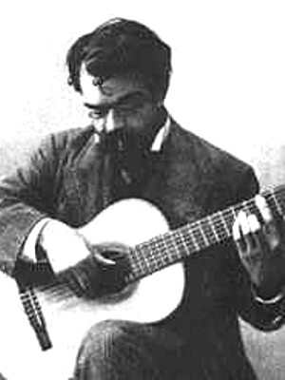
Николо Паганини (1782 – 1840). Яркий представитель виртуозности в европейской музыке, не только прославленный скрипач, но и блестящий гитарист. Паганини оставляет множество сочинений для гитары: вариации, сонаты для скрипки, квартеты для скрипки, альта, гитары и виолончели, шестьдесят вариаций на народную тему.
Наполеон Кост (1806 – 1883) родился во Франц – Комтэ. В 1830 году переезжает в Париж. Кост – один из лучших исполнителей XIX века, его часто сравнивают с Сором. Несчастный случай, в результате которого он повредил правую руку, вынуждает его ограничить свою артистическую деятельность. Он оставил около семидесяти произведений для гитары: вальсы, вариации, концертное рондо. Большую серенаду, пьесы для гобоя и гитары и. т. д.
XXвек
Мигель Льобе (1878 – 1938) родился в Барселоне, учился у Тарреги, который считал его своим лучшим учеником. Обладая огромным талантом виртуоза, он становится знаменитостью мирового масштаба.
Льобет оставил нам прекрасную редакцию двадцати пяти этюдом Маттео Каркасси (1914), несколько транскрипций и переложений для гитары, мелкие пьесы.
Эмилио Пухоль (1886 – 1980), ученик Тарреги, родился в местечке Гранаделья (Лерида). Это один из наиболее известных испанских музыкантов и гитаристов.
Профессор по классу гитары в Барселонской консерватории, он преподает также в Лиссабоне.
Автор пятитонной «Школы» - «Рациональный метод игры на гитаре», «Библиотека старинной музыки», множественные переложения для гитары произведений XVI века. В качестве музыковеда ведет большую исследовательскую работу и публикует в современной нотации сборники произведений крупных виуэлистов – Нарваха, Мударры, Вальдеррабано.

Андрес Торрес Сеговия, маркиз де Салобренья (1894 – 1987) родился в Линаресе (Андалусия). Обучался в детстве игре на рояле, он в дальнейшем обращается к гитаре.
Расстояние, которое отделяло его от Тарреги, препятствовало занятиям с мастером, поэтому Сеговия начинает разрабатывать свои собственные инструментальные приемы.
Активная деятельность концертирующего артиста не мешает ему вести курсы обучения игре на гитаре в Сантьяго – де – Компостела, в музыкальной Академии Киджана в Сиене, в Университете Берклея. Одновременно с этим он обогащает репертуар гитарными транскрипциями произведений знаменитых композиторов а так же пьес для лютни и виуэлы. Ему мы обязаны переложением для гитары знаменитой Чаконы (из Второй партиты ре минора) И. С. Баха. Благодаря просветительской деятельности, а именно убедить композиторов писать специально для гитары, он сыграл самую большую роль в создании высокой репутации инструмента».
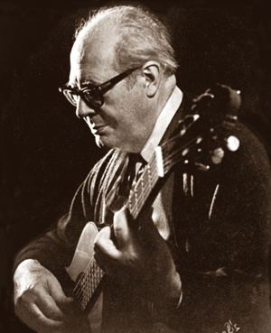

Эйтор Вила Лобос (1987 – 1959) выдающийся бразильский композитор, дирижер, фольклорист, педагог, музыкально-общественный деятель.
Первым учителем был отец – широко образованный человек. Он обучал сына игра на виолончели и кларнете. Некоторые время Эйтор посещал музыкальные классы в колледже св. Петра в Рио – де – Жанейро, позднее – курсы в Национальном музыкальном институте. Однако систематического образования Вилла Лобос так и не получил. С юношеских лет Вила Лобос играл в шоро – небольших уличных ансамблях, общался с народными музыкантами.
Под влиянием бразильской народной музыки Вила Лобос создает свой первый крупный цикл для комерного оркестра «Песни сертана» (1909).
В 1923 года получает правительственную стипендию, что дает ему возможность жить несколько лет в Париже. Вила Лобос, по поручению правительства, создает Национальную консерваторию, десятки музыкальных школ и хоровых коллективов, вводит музыку в школьные программы.
В 1945 году в Рио – де – Жанейро была открыта Бразильская академия музыки, президентом которой он оставался до конца жизни.
Лучшее творения:
– цикл «Бразильские бахианы»;
- цикл миниатюр;
- «Двенадцать этюдов»;
- «Популярная бразильская сюита»;
- 5 прелюдий;
- транскрипции для двух гитар;
- «Концерт для гитары с оркестром» и многое другое.

Отечественные композиторы и исполнители
Петр Спиридонович Агафошин родился 1874 году. Более 40 лет проработал артистом оркестра в Государственном Малом театре. С 1931 году он вел класс гитары в музыкальном училище имени Октябрьской революции и Московской государственной консерватории. Агафошину принадлежит книга «Новое о гитаре» (1928). Свыше десятка сборников пьес классиков шестиструнной гитары и шесть альбомов собственных транскрипций и композиций выпущены в 1930 – 1950 годах.
Александр Михайлович Иванов-Крамской (1912 - 1973).
Автор двух концертов для гитары с оркестром и свыше ста пьес для этого инструмента. А. Иванов-Крамской успешно сочетал концертную деятельность, записи на радио и грампластинки – с педагогической. В стенах музыкального училища при Московской государственной консерватории им. П. И. Чайковского им подготовлен целый ряд интересных музыкантов. А. Ивановым-Крамским выпущена «Школа игры на шестиструнной гитаре», сыгравшая важную роль в деле подготовки молодых гитаристов.
Ларичев Евгений Дмитриевич (родился 13 января 1934 года в Москве) – русский гитарист – исполнитель, композитор и педагог. Окончил Музыкальное училище при Московской консерватории имени П. И. Чайковского по классу гитары А. М. Иванова-Крамского.
С 1959 года – солист Москонцерта. Выступал с гастролями во многих городах России и бывшего СССР. Автор «Самоучителя игры на шестиструнной гитаре», оригинальных сочинений, переложений и обработок, составитель многих сборников для гитары.
Фирмой «Мелодия» была выпущены грампластинки с записями игры Е. Ларичева.
Александр Камиллови Фраучи с его именем связано открытие класса гитары в институте им. Гнесиных в 1980 году. В 1993 году А. Фраучи открыл класс и основал кафедру в государственной классической академии имени Маймонида в г. Москве, в школе десятилетки имени Гнесиных, в Судане, где сейчас преподают его ученики А. К. Фраучи был награжден Орденом защитника отечества I степени в области культуры и искусства.
Современники
Зинчук Виктор 8 апреля 1958 года.
В настоящее время Зинчук заслужено признан лучшим гитаристом России. Его концерты собирают аншлаги в престижных залах Москвы и во многих городах России. Он часто и успешно выступает за рубежом.
За достижения в области гитарной музыки в 1995 году музыкант был удостоен степени Почетного Магистра Международной Академии наук республики Сан-Марино, а в 1996 году региональный филиал Академии присваивает Виктору звание Ассоциированного профессора.
… Выходя на сцену, я должен каждый раз доказывать, что лучший, что я – «золотая гитара России», как теперь принято говорить».
Виктор Зинчук родился 8 апреля 1958 года в Москве. Начал играть на гитаре в одиннадцать лет. До 16 лет Виктор играл в различных школьных группах и как многие его сверстники слушал с восторгом западных рок – музыкантов.
С 1976 по 1980 Виктор обучался в Музыкально – педагогическом училище им. Октябрьской революции по классу классической гитары и дирижирования оркестром народных инструментов.
В 1978 году Зинчука пригласили в Эстрад но – симфонический оркестр Всесоюзного радио и Центрального телевидения под управлением Юрия Васильевича Силантьева. В 1979 году он получает государственную квалификацию «артист высшей категории; но вскоре уходит в гр. «Арсенал».
В 1991 году Зинчук поступает в Московский Государственный университет культуры по специальности «Музыкальное искусство эстрады», который заканчивает с отличием.
В 1993 году музыкант дает концерты в Голландии и во Франции. В этом же году выходит компакт –диск Зинчука «Mix No One». Обработка «24 каприза» Паганини.
В 1995 году заканчивает работу под новым альбомом «Неоклассика».
В 1999 году – новый альбом «Одинокий в ночи» на компакт-кассетах.
В 2000 году – новый альбом музыканта «Неолирика».
В 2001 году – устанавливает рекорд по быстроте игре на гитаре, исполнив за 24 секунды произведение Римского Корсакова «Полет шмеля», а так же 20 нот в течение 1 секунды. Этот факт зафиксирован в российском издании «Книга рекордов Гиннеса».
Елена Михайловна Поплянова
Родилась 11 июля 1961 года в Челябинске. В 1980 года окончила теоретическое отделение Челябинского музыкального училища имени П. И. Чайковского, где занималась композицией в классе Ю. Е. Гальперина.
С 1981 по 1986 года училась в Ленинградской государственной консерватории имени Н. А. Римского-Корсакова (класс В. Успенского).
С 1986 года – снова в Челябинске. Много лет работает в гимназии № 10, где успешно занимается композицией и развитием творческих способностей у детей.
В 2008 году ей присвоено почетное звание «Заслуженный работник культуры Российской Федерации».
Елена Поплянова является создателем авторской программы воспитания ребенка «Подари мне музыку».
Семинары «Воспитание творчеством», «Игровое сольфеджио», «Развитие творческих способностей детей» и др. с успехом проходит в разных городах России.
Но прежде всего она – композитор. Перу Елены Попляновой принадлежат музыкально – сценические сочинения «Шагал один чудак» (1976, 2001).
«Смерть чиновника» - одноактная опера (1984).
«Дюймовочка» (1993) – музыкальная сказка для струнного квартета .
Концерт для гитары и камерного оркестра (1994).
«Адажио для Антонио Вивальди» для 2х флейт и камерного оркестра (1995).
«Карусель» (1995, 1998).
Сонаты для гитары, фортепиано, флейты.
Инструментальные миниатюры для разных составов и сольных инструментов.
«Уральские посиделки» - сюита для фортепиано (2003).
50 фортепианных пьес (2003).
10 пьес для ансамбля гитар (трио и квартет).
50 песен и танцев народов мира (2004).
«Анна» - балет на стихи А. Ахматовой в 2х действиях.
«60 лет после войны» цикл песен на стихи А. Дементьева.
Виктор Викторович Козлов
Родился в 1958 году – российский гитарист и музыкальный педагог. Основатель Южно-Уральской гитарной школы.
Композиторские предпочтения Виктора Козлова относятся к сфере миниатюр для гитары соло и трио гитар.
Популярностью пользуются такие юмористические пьесы, как «Восточный танец», «Танец охотника», «Марш солдатиков», «Маленький детектив» и др.
Сочинения Виктора Козлова издаются в России, Германии, Италии, Англии, Польше, Финляндии. Ведущие мировые исполнители гитарной музыки – Н. Комолятов, С. Диниган, Т. Вольская, дуэты «Каприччиозо» и «Концертино», трио гитаристов Урала – включают в репертуар пьесы этого автора.
Являясь профессором Челябинского института музыки, Виктор Викторович Козлов, как автор обучающих программ, особое значение придает музыке для детей. Так, альбом «Маленькие тайны сеньориты Гитары» (1999) стал уникальным учебным пособием, для наиболее полного раскрытия образа применены красочные приемы, появившиеся в конце XX века.
«Эхо бразильского карнавала» - новый, захватывающий внимание альбом для дуэта гитар. Пьесы, вошедшие в альбом, могут быть использованы в учебном процессе музыкальных школ и колледжей, а также для домашнего музицирования.
Заключение
Гитара сегодня
Со времени создания первого музыкального инструмента прошло много времени. Инструменты преображались, совершенствовались, приобретая самые причудливые формы и виды. Пройдя путь не одного тысячелетия, наряду с развитием цивилизации совершенствовался инструмент гитара. Имея различные формы и названия, дошла до наших дней под именем «классическая гитара». Последние два века доказали, что этот инструмент достиг своего совершенства, подобно скрипке. И теперь маловероятно, что гитара изменит свой вид в будущем.
Можно утверждать, что благодаря сформировавшейся совершенной конструкции гитары, стало возможны исполнения на ней не только шедевров мировой классики, но и современной музыки в стиле рок, поп, джаз. Вы будите не правы, если посчитаете, что для этих целей существует звуковоспроизводящая аппаратура. Речь идет о творении своими руками, о любимых мелодиях, звучащих в наших руках. В наше время на гитаре играют миллионы людей и между тем, интерес к инструменту постоянно растет. Без сомнения, музыка будущего будет звучать на гитаре, на классической гитаре.

